KYLÄSUUNNITELMA

SÄÄSKJÄRVEN KYLÄ
2020-2025

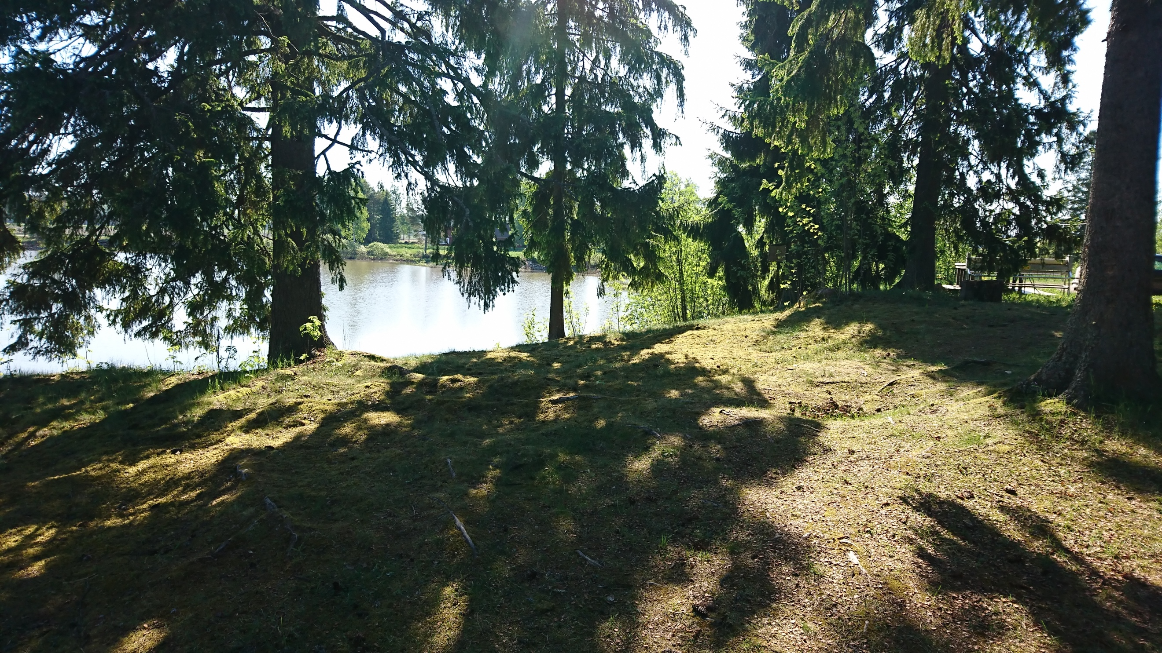
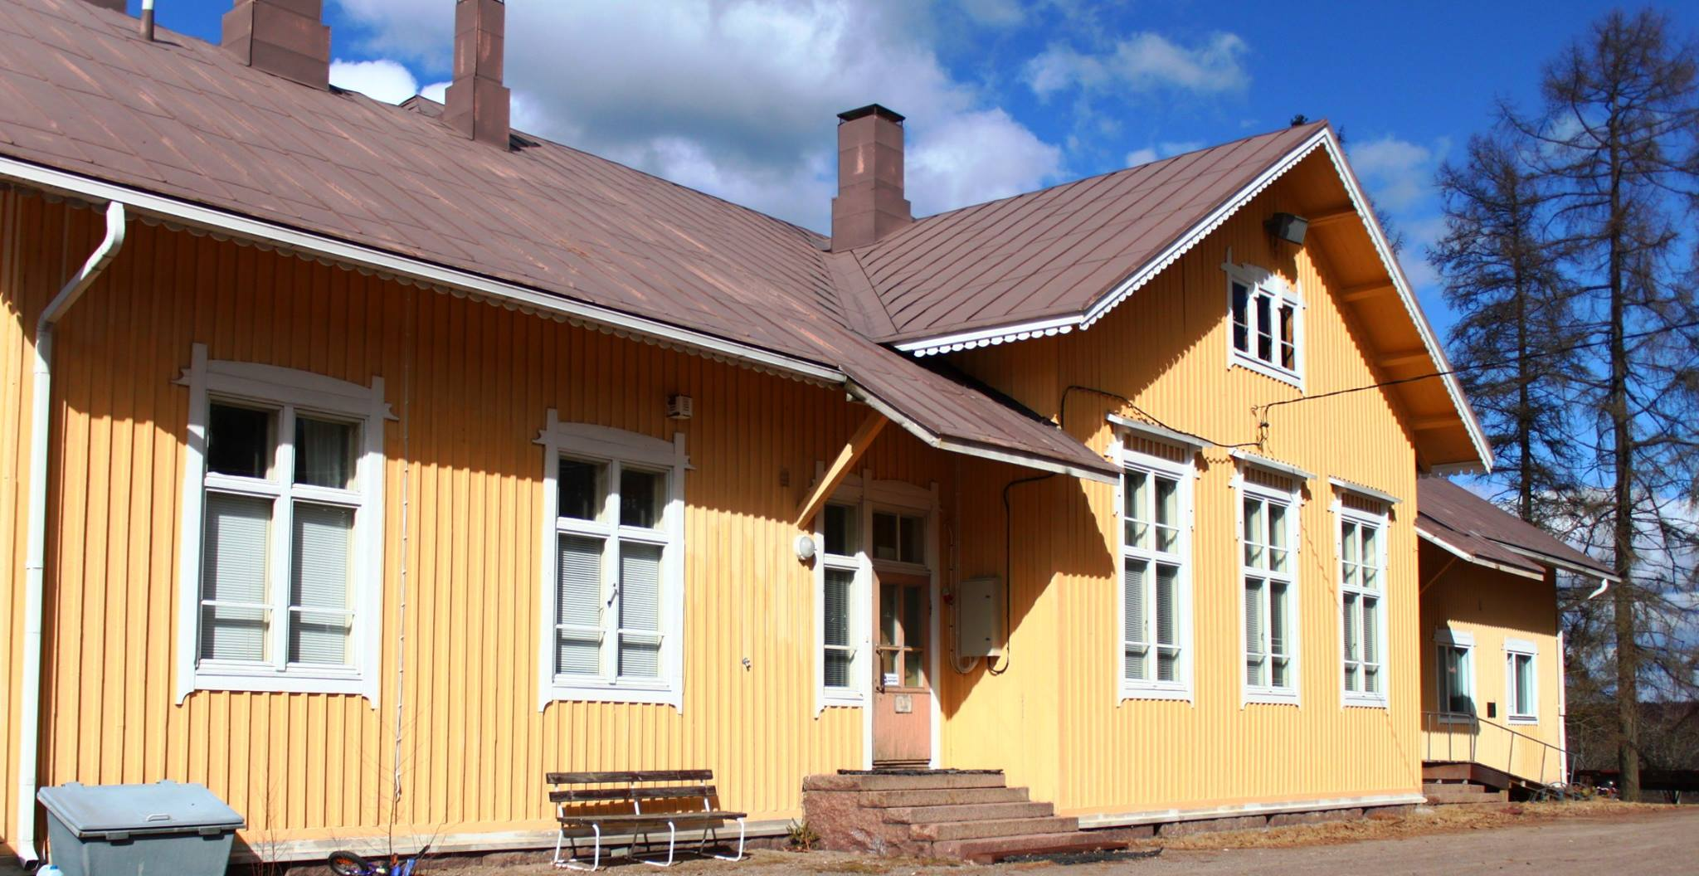

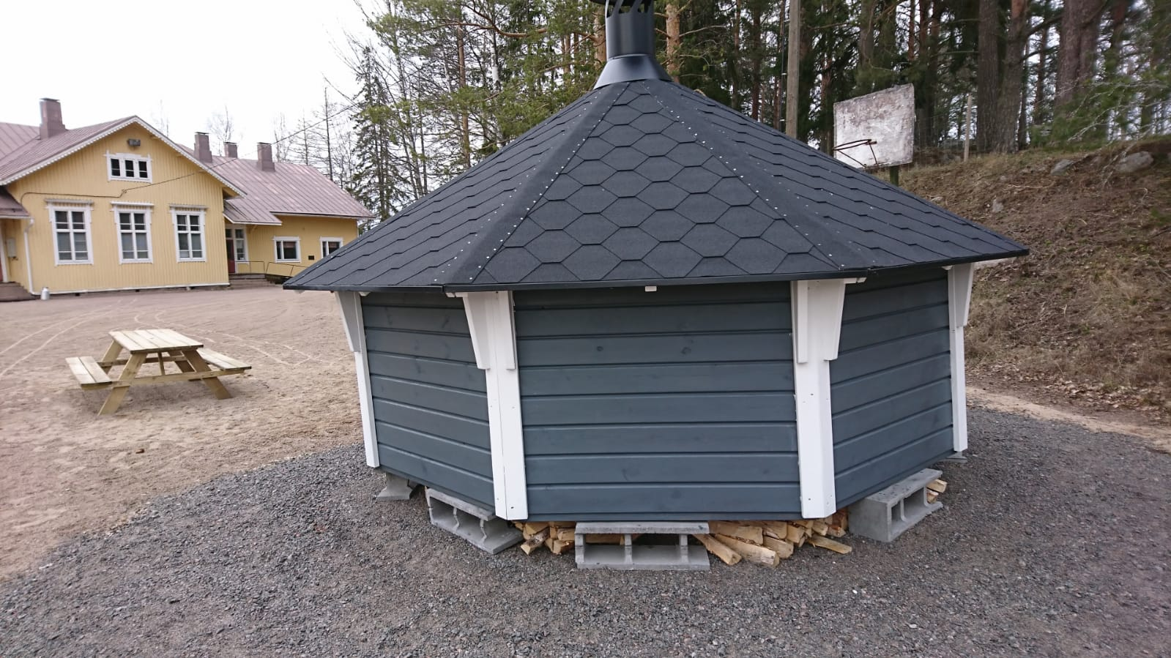
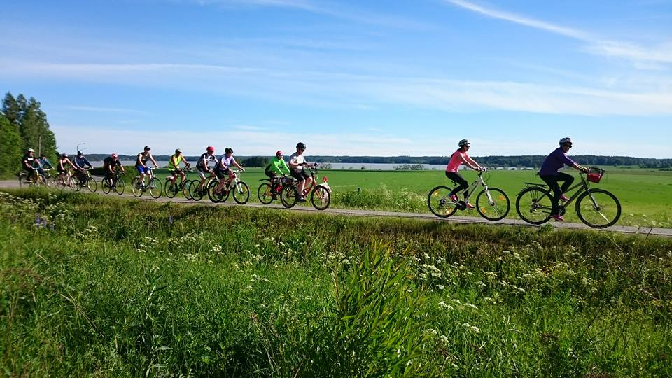

SISÄLLYSLUETTELO

- KANSILEHTI
- SISÄLLYSLUETTELO
- MIKSI KYLÄSUUNNITELMA?
- MEIDÄN KYLÄ
  - KYLÄN ESITTELY
  - KYLÄYHDISTYS

- KYLÄN KOHTEET JA PALVELUT

- KYLÄN MAHDOLLISUUDET JA VAHVUUDET

- KYLÄN UHAT JA HEIKKOUDET

- KYLÄN TULEVAISUUS
  - KEHITTÄMISKOHTEET

- YHTEYSTIEDOT

LIITE 1. KARTTA
LIITE 2. Kyläkyselyn 2019 yhteenveto

- MIKSI KYLÄSUUNNITELMA
Sääskjärven kylän kyläsuunnitelma on päivitetty edellisen kerran v. 2009. Kyläsuunnitelman tarkoitus on selvittää Sääskjärven kyläyhdistyksen toiminta-alueen tämän hetkinen tilanne asumisen, palveluiden ja kylän muun toiminnan osalta. Kyläsuunnitelman tueksi järjestettiin kyläkysely yhteistyössä Iitin Kyläkoordinaattori hankkeen kanssa. Kyselyssä kartoitettiin kyläläisten tulevaisuuden kehittämistoiveita ja –ideoita sekä kylän puutteita, uhkia ja mahdollisuuksia.

3.1 Kyläsuunnitelma prosessina

Kyläsuunnitelman teko aloitettiin marraskuussa 2018 työpajalla kyläyhdistyksen hallituksen kanssa. Paikalla oli 5 aikuista, 2 lasta ja kyläkoordinaattori. Työpajan tarkoitus oli käydä läpi ideoita ja toiveita erilaisten tehtävien avulla. Työpajassa selvitettiin mitä Sääskjärvi merkitsee osallistujille, mistä kylä tunnetaan sekä tarkasteltiin SWOT -analyysin avulla kylän vahvuudet, heikkoudet, mahdollisuudet ja uhat. Lisäksi kirjoitettiin unelmatarinat ihannekylästä.

Kyläläisiä on osallistettu kyläsuunnitelman tekoon Puurojuhla -tilaisuuden yhteydessä
9.12.2018 kyselyllä. Lisäksi toteutettiin sähköinen kysely Webropolin kautta. Tieto kyselystä jaettiin myös yhdistyksen kotisivuilla sekä sosiaalisessa mediassa.

Kyläyhdistys koosti näiden kyselyjen ja haastattelujen perusteella päivitetyn kyläsuunnitelman.

- MEIDÄN KYLÄ

Sääskjärven kylä sijaitsee Etelä-Iitissä, Kymenlaakson maakunnassa (Iitti siirtyy v.2021 alusta Päijät-Hämeen maakuntaan), hyvien tieyhteyksien varrella. Lähin liikekeskus on Kausala, johon kylätalolta on matkaa 8km. Kouvolaan n.30km, Lahteen n.50km ja Elimäelle n.18km. Sääskjärveltä ajaa Helsinkiin alle puolessatoista tunnissa. Lähin juna-asema sijaitsee Kausalassa, josta on hyvät yhteydet itään ja länteen.

4.1 Kylän esittely

Kylän maamerkki on kylän nimeäkin kantava järvi, Sääskjärvi. Sääskjärven kylän historia on pitkä ja kylän nimi mainitaan ensimmäisen kerran Uudenkylän talvikäräjillä maaliskuussa 1480. Kylä täyttääkin vuonna 2020 siis 540 vuotta. Esimerkiksi Iitin kirkkopitäjä on perustettu v. 1539 eli Sääskjärven kylä on Iitin vanhimpia. Kylä paloi liki maantasalle 1600-luvun alussa, jonka jälkeen muodostui nykyiset kylän osat Isokylä, Ukkolanmäki, Kauhala, Massi, Kujansuu ja Sampola. Kylä oli pitkään tunnettu suurista tuulimyllyistä. (em. tiedot Aimo Halilan esitelmästä 3.8.1980).

Sääskjärven (järven) suurin syvyys on n.5,5m ja keskisyvyys n.2,5m. Järven pinta ala on 510 ha.
Sääskjärvellä asuu kunnan 2019 tietojen mukaan n. 225 vakituista asukasta. Kunta ei enää pidä erillistä asukasrekisteriä kylistä, joten tarkkoja lukuja on hankala löytää. Koska kylän raja-alueen määrittäminen on vaikeaa ja perustuu yksittäisten asukkaiden omiin kokemuksellisiin mielipiteisiin, on varsinaisen kyläalueen paikallistaminen haastavaa. Sääskjärveen kuuluva Sampolan kylänosa on hyvä esimerkki jakautumisesta. Osa sampolassa asuvista mieltää olevansa sääskjärveläisiä, osa kausalalaisia.

4.2 Kyläyhdistys

Sääskjärven kylätoimikunta perustettiin vuonna 28.1 1980. Ja se päivitettiin nykyiseen muotoonsa Iitin Sääskjärven Kyläyhdistykseksi 6.5.1999. Kyläyhdistystoiminta täyttää siis 40-vuotta tänä vuonna (2020). Kyläyhdistyksen toiminta-ajatus on säilynyt liki samana tuon 40 vuotta. Yhdistys edistää kyläläisten hyvinvointia, järjestää tapahtumia, on linkkinä Iitin kuntaan, pyrkii kehittämään kylän toimintaa, ylläpitää kylätaloa sekä aktivoi kyläläisiä mukaan toimintaan.

Mukaan kyläyhdistyksen toimintaan ovat tervetulleita kaikki kyläläiset. Kyläyhdistys pyrkii toiminnassaan ottamaan huomioon kaikenikäiset kyläläiset. Kyläyhdistys mm. muistaa vuosittain kylään syntyneitä vauvoja sekä järjestää retkiä ja tapahtumia.

- KYLÄN KOHTEET JA PALVELUT

Kylän kohteita ja toimintaa:

*Sääskjärven kylätalo on vanha koulu. Se on kylän sydän ja kokoontumispaikka, joka on myös kaikkien kuntalaisten ja ulkopaikkakuntalaisten käytettävissä. Kylätalon kiinteistön ja tontin omistaa Iitin kunta (v.2019). Kylätalon piha-alueita kunnostettiin kyläyhdistyksen toimesta v. 2019. Pihaan hankittiin myös kalusteita ja grillikota.

*Tuulispään uimapaikka: Matonpesupaikka ja uimaranta. Pukusuojat, huussi ja grillipaikka. Rantaa kunnostettiin 2019 kesällä ja samalla mm. matonpesupöytä uusittiin.

*Iitin Erän metsästysmaja: Sopii mm. pienten tapahtumien järjestämiseen.

*Ukkolanmäen kalkkikivilouhos: Louhos sijaitsee Kaakkois-Suomen rapakivialueen ja Etelä-suomen graniittialueen rajalla. Rajalla esiintyy paljon erikoisia sekoittuneita materiaaleja. Louhos on kuulunut Perheniemen kartanolle ja 1800-luvun loppupuolella kalkkia louhittiin ja poltettiin paikalla olleissa uuneissa mm. rakennustarpeisiin. Ensimmäisiä tietoja louhoksesta esiintyy jo 1800-luvun alkupuolelta. Edellisen kerran louhintaa on harjoitettu 1950-luvulla, jolloin myös uunit valitettavasti tuhoutuivat. 1970-alueella suoritettiin koeporauksia ja kalkkia kyllä löytyi mutta niin syvältä ettei louhinta olisi ollut taloudellista.

*Isohiiden veljesten muistomerkki ja hauta: Sisällissodan vaiheista ja historiasta kertovat kuuluisten isohiiden veljesten muistomerkki heidän teloitus paikalla Saarasilla sekä heidän hautapaikkansa Massissa.

*Kotieläinpiha Olgan Farmi: Farmilla pääset tutustumaan erilaisiin kotieläimiin aina alpakoista ankkoihin. Farmilla on myös kahvila ja lapsille leikkipaikka. Farmi on auki kesäisin.

*Perhepäivähoitokoti MiNi: Kahden yksityisen perhepäivähoitajan yhteinen perhepäivähoitokoti toimii aivan kylätalon läheisyydessä.

Kylällä toimii myös paljon yrittäjiä kuten autokorjaamo, puuseppä, hunajantuottaja, liikunta-alan yrittäjä, vilja- ja siementiloja ja kotipalveluyrittäjä.

- KYLÄN MAHDOLLISUUDET JA VAHVUUDET:

Vahvuudet:
- Aktiivinen kyläyhdistys, hyvä yhteishenki. Reippaat talkoolaiset
- Halu kehittää kylää.
- Kylätalo ympäristöineen.
- Sijainti. Pääkaupungin hyvä saavutettavuus
- Aktiivinen SOME-viestintä ja tiedon kulun nopeus
- Kylällä toimii perhepäivähoito
- Järvi ja sen käyttömahdollisuudet.
- Paljon lapsiperheitä ja tulomuuttoa.
- Kaunis luonto

Mahdollisuudet:
- Kyläläisten hyvinvoinnista huolehtiminen.
- Kylällä on mahdollisuus järjestää ohjattua liikuntaa (Kuntokävelijät, jumpat, lasten liikunta ym.)
- Kehittää palveluita kyläläisille.
- Lyhyt etäisyys moottoriradalle (majoituspalvelut)
- Tulevaisuudessa hyödyntää markkinoinnissa kylän historiaa yhtenä Iitin vanhimpana kylänä.

- KYLÄN UHAT JA HEIKKOUDET:

Heikkoudet:
- Tonttitarjonnan puute. Kuinka edistää uusien tonttien kaavoitusta sekä tyhjien kiinteistöjen asuttamista.
- Puutteelliset tietoverkkoyhteydet
- Tiedottamisen haasteet niillä kyläläisille, joilla ei ole sosiaalista mediaa tai joille ei tule paikallislehteä.
- Vähäinen joukkoliikenne
- Kierrätyspisteen puuttuminen
- Järven kunto
- Sääskjärventien ja Maakansantien kevyen liikenteen turvattomuus.

Uhkia:
-Kylätalon säilyminen kyläläisten käytössä. Mitä käy jos kunta luopuu kiinteistöstä?
-Aktiivisten kylätoimijoiden puute tulevaisuudessa
- KYLÄN TULEVAISUUS

- Kylän tulevaisuus näyttää valoisalta. Kylässä on paljon lapsiperheitä ja aktiivinen kyläyhdistys
- Kylän tulevaisuuden kannalta on tärkeää, että meillä on kokoontumistilana kylätalo
- Hyödyntää edelleen hankkeita kylän kehittämiseen
- Tiedostaa ikääntyvä väestö ja heidän tarpeet.
  - Onko tarvetta reagoida väestön ikääntymiseen esim. järjestää kotipalvelua kyläyhdistyksen toimesta?
- Järjestää enemmän toimintaa ikäihmisille
- Kehittää ja lisätä tonttitarjontaa
- Asuttaa tyhjiä kiinteistöjä
- Olla aktiivinen tapahtumajärjestäjä
- Olla kiinnostava ja yhteisöllinen kylä. Houkutella uusia asukkaita.
- Toimia aktiivisessa yhteistyössä muiden kyläyhdistysten kanssa

8.1 KEHITTÄMISKOHTEET

- Turvallisuussuunnitelman teko lähitulevaisuudessa
- Yhdistyssääntöjen päivitys
- Tuulispään uimapaikan ylläpito ja kehittäminen mm. grillipaikan uusiminen ja huussin kunnostus.
- Ulkoilureitistö/Luontopolku (hankkeena?)
- Sääskjärven hyödyntäminen ympärivuoden tapahtumiin.
- Valokuidun kaivaminen kylälle. Mitä vaihtoehtoja on rahoituksen ym. suhteen?
- Lintutorni Sääskjärven kylän puolelle
- Tonttikartoitus
  - Kuinka saada tyhjät kiinteistöt myyntiin ja asutettua
- Rohkaista kyläläisiä majoitustoimintaan (esim. airbnb)
- Järven kunnostushankkeen selvitys aloitettu 2019 Pro agrian toimesta.
- Jatkaa kylätalon kunnostusta
- Kylän ja kyläläisten esittelyä somessa ja paikallislehdessä. (Tehdä kylä tutuksi ja helposti lähestyttäväksi)

9. YHTEYSTIEDOT

saaskjarvenkylayhdistys@gmail.com
www.sääskjärvi.fi

Hallitus 2019-2020
Puheenjohtaja Riitta Tuomala 0405915441
Sihteeri Pia Karjalainen, Rahastonhoitaja Anna-Leena Haukkapää.
Muut Jäsenet: Pirita Hatavara, Riikka Lintukangas, Olga Temonen, Tiina Vihavainen, Veli-Pekka Martikainen, Ritva Vepsäläinen
LIITE 1. KARTTA

Kylän toiminta-alueen rajat ovat suuntaa-antavat.

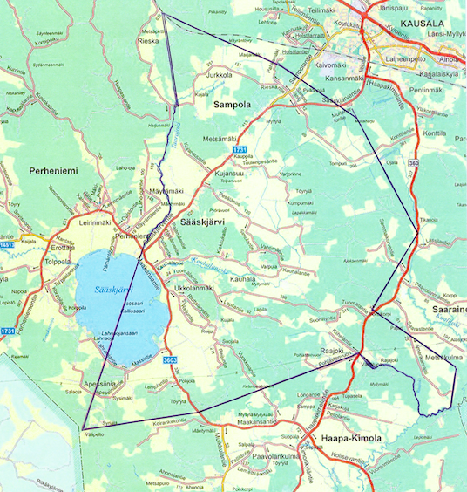

LIITE 2. KYLÄKYSELYN 2019 YHTEENVETO

Kyläkysely sisälsi 10 kysymystä. Vastauksia saatiin 20 (12 paperilla ja 8
sähköisesti), josta suurin osa vastaajista oli 26-55 vuotiaita ja suurin osa työssä käyviä
ihmisiä.

Kyselyn kysymykset ja yhteenvetoa vastauksista:

1. Mitä Sääskjärven kylä merkitsee teille?
Sääskjärven kylä merkitsee asukkaille kotia, kotikylää, asuinpaikkaa, turvallisuutta, rauhallisuutta, yhteisöä, synnyinseutua, kesäpaikkaa, perinteitä.

2. Kerro kylän vahvuuksista?

Nuoret perheet, paljon lapsia, järvi, Sääskjärvi on kylän ja naapurikylän yhteinen järvi, aktiivinen kylä, auttavaiset kyläläiset, tasainen ja laakea maasto helpottaisi valokuidun kaivamista, nuoret isännät, lapsiperheet, luonto, elävä kylä, aktiivinen kyläyhdistys, yhteisöllisyys, kotieläinpiha, sijainti.

3. Mitkä kylän alueet tarvitsevat kehittämistä?

- Sääskjärvi, tarvitsee eniten kehittämistä. Järven ikävä tilanne huolestuttaa sekä kyläyhdistyksen aktiiveja että kyläläisiä.
- Luontokohteiden kehittäminen, esim. luonto-, kävely- ja lenkkipolut.
- Yleinen notskipaikka tai/ja laavu
- Esimerkiksi luontopolut ja niiden yhteydessä taukolaavut.
- Leikkipaikan perustaminen
- Enemmän yhteisiä tapahtumia
- Valokuitu
- Katuvaloja lisää
- Yhteisiä liikuntakertoja
- Kolme pientä yhdistyisi (kylää vai yhdistystä…??)
- Tonttitarjontaa
- Sisäpaikka nuorille

4. Konkreettisia ehdotuksia kylän kehittämiseksi:

- Sääskjärven alueella pienten yhdistysten yhdistely olisi hyvä idea, koska todennäköisesti
samat ihmiset ovat joka tapauksessa mukana useammassa yhdistyksessä.
- Kevyen liikenteen väylä on myös hyvä yhteisen hankkeen aihe. Keskustelu aiheesta esimerkiksi Perheniemen ja Maakansan kyläyhdistysten kanssa antaisi ideoita ja ajatuksia.
- Sisäpaikkana nuorille toimisi tässä tapauksessa Kylätalo. Voisi kokeilla esimerkiksi kerran
viikossa ovien auki pitämistä. Samalla nuoria voisi kutsua yhdistystoimintaan.
- Kylätaloa tarvitaan alueella, on annettu myös vinkkejä vaihtoehdoista, jos Kylätalolle pitää
etsiä uutta paikkaa.
- Kyläläisten pitää ymmärtää, mistä on kyse, että oikeasti ei kuvitella liikaa ja jos kuvitellaan, niin sitten saa tulla toteuttamaan.
- Kylätalolla voisi kokeilla kahvilaa/kauppaa, jos vaikka nuoret kesällä innostuisivat pitämään pop up -kahvilaa.

5. Onko kylätalo teille tuttu? Milloin ja miksi asioit viimeksi siellä? Tarvitaanko kylätaloa
kylällä?

- On tuttu
- En käy usein kylätalolla
- Kylätalo ehdottomasti tarvitaan

6. Jos kylätalolle pitäisi etsiä toinen vaihtoehto, mitä ja missä se voisi olla Sääskjärvellä?

- Puttilan vanha päärakennus
- Yhteinen naapurikylän kanssa
- Tahkovuoren maja
- Tyhjillään oleva talo
- Tyhjällä tilalla
- Ei muuta vaihtoehtoa
- Nykyinen on paras paikka

- Minkälaisia tapahtumia kaipaat kylälle?

- Markkinat
- Palvelut kylällä tiedote
- Kaiken ikäisille taopahtumia
- Yhdessäolo tapahtumia. Ei välttämättä liikunta
- Lapsille sopivia kerhoja
- Nuorten ja lasten tapahtumia
- Juhlia
- Hauskoja
- Festareita, vanhoja kylätansseja

- Terveisiä ja toivomuksia Sääskjärven kyläyhdistykselle:

- Hyvin olette hoitaneet
- Mukava muuttaa sääskjärvelle
- Kiitos! (3x)
- Tehkää oikeasti järvelle jotain ennen kuin se on suo
- Kylän toiminnan esittelyä, näyttely.
- Paljon terveisiä kaikille
- Hyvää joulua!
SWOT-analyysi

Edistävät tavoitteiden saavuttamista/ Sisäiset tekijät

Vahvuudet:
Kyläläiset, kylätalo, huikeat maisemat, Olgan Farmi, Sääskjärvi, Sijainti (lähellä
Helsinki mutta maalla), grilliteltta vuokrattavissa, Sijainti, järvi, maatalousvaltainen
kylä, Kylätalo, järvi, kyläyhdistys, paljon lapsiperheitä, Paljon lapsiperheitä,
tulomuutto, luonto, järvi, toimiva kyläyhdistys, halu kehittää kylää + taloa, siisti ja
tyydyttävässä kunnossa oleva kylätalo, matkailukohde.

Edistävät tavoitteiden saavuttamista/ Ulkoiset tekijät

Mahdollisuudet:
Kylätalon uusi omistaja, Kymiring, Olgan Farmi, Opiston läheisyys, kivikoulun tuleva
käyttö, ostaja?, yhteistyö muiden kyläyhdistysten kanssa, Kymiring (talous).

Haittaavat tavoitteiden saavuttamista/ Sisäiset tekijät

Heikkoudet:
Vähän aktiivisuutta, Vähän aktiiveja kyläläisiä, Palveluiden puute!, Ei erillistä
kyläkeskustaa, kyläläisten vähäinen osallistuminen kylän toimintaan, Vähäinen
osallistuminen mm. vuosikokouksiin ja halu vaikuttaa kylän asioihin, järven huono
tilanne, Vähäinen määrä kyläaktiiveja, talkoolaisten aktivointi.

Haittaavat tavoitteiden saavuttamista/ Ulkoiset tekijät
Uhat:
Kunta (kylätalon kohtalo), Ei saa käyttää jatkossa kylätaloa, Kylätalon tulevaisuus,
Kylätalon menetys, ei saa osallistujia, Kylätalon myynti, ei tontteja, ei myytäviä
taloja.

Päämäärämme ja tavoitteet:
Mahdollisimman paljon yhteistyötä muiden kyläyhdistysten, organisaatioiden, yritysten ja
kunnan kanssa.
Osallistetaan kyläläisiä kylän kehittämiseen ja palautteiden keräämiseen sekä vanhoilla
että uusilla menetelmillä.

Tiedottaminen:
Tiedottaminen, ulkoinen ja sisäinen viestintä, kuinka nopeasti tieto saavuttaa tavoitetun
kohderyhmän, kuinka tärkeää on nopea sisäinen viestintä. Sääskjärven kyläyhdistyksellä
on käytössä internetsivut, FB-sivu, sähköpostit. Sisäinen viesti kulkee sähköpostin kautta.
Ulkoinen viestintä on taas Internet, SOME-kanavat, suoramainonta asukkaiden
postilaatikkoisiin, infotaulut (kaupat, kirjasto jne.), Iitin kunnan ilmainen tapahtumakalenteri.

